Kinkiet porcelanowy czarny - wypróbuj go w swoim domu
Coraz częściej wybieramy dla siebie designerskie dodatki w stylu vintage. W jakim wnętrzu sprawdzą się najlepiej?

Porcelanowy dodatek
Punkty świetlne rozmieszczone w naszych domach powinny budować atmosferę każdego z pomieszczeń. W zależności od przeznaczenia każdego z nich, mamy możliwość modyfikacji kształtu i charakteru każdego z nich. Barwa światła może wpływać na jakość naszego odpoczynku, koić lub, przeciwnie, pobudzać do działania.
Kinkiet vintage - dlaczego nie?
Odcienie zbliżone kolorystycznie do czystego, pięknego, letniego nieba doskonale sprawdzają się wszędzie tam, gdzie należy nam się chwila odpoczynku. Będzie więc doskonałym wyborem w sypialni, salonie czy jadalni. Jeśli chcemy skupić się na pracy i osiągnąć stan maksymalnej koncentracji, konieczna okaże się żarówka o chłodnej barwie. Można wybrać dla siebie zarówno produkt o wysokiej mocy, jak i ten, który sączy jedynie delikatne światło. Coraz częściej wybieramy tego typu wkłady do lamp, kinkietów porcelanowych niewielkich lampek i innych produktów przepuszczających sztuczne światło.

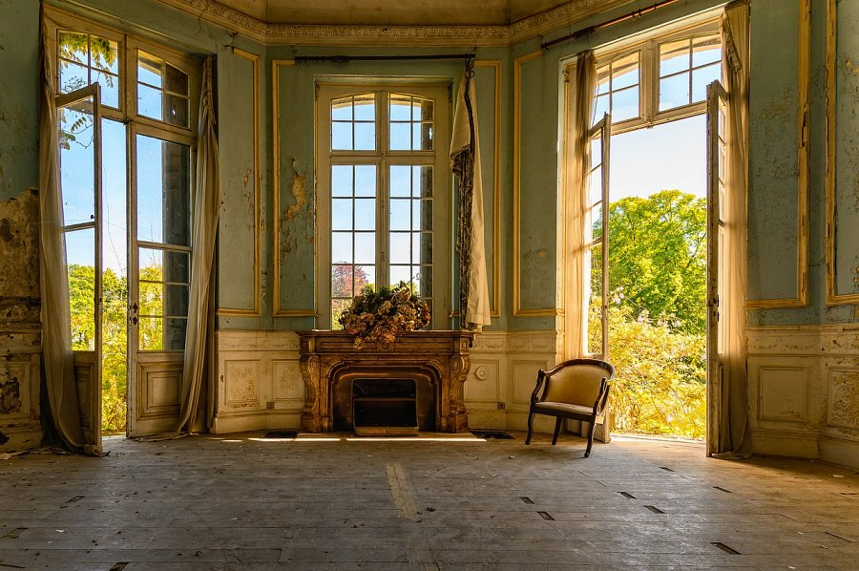
Czarny kinkiet a może coś innego?
Bardzo dobry rozwiązaniem wnętrzarskim jest wybór kilku niezależnych punktów świetlnych dzięki którym zyskujesz możliwość rozproszenia światła. Warto więc, oprócz klasycznego żyrandola, umieścić na ścianie również kinkiet porcelanowy czarny lub niewielkie, punktowe światełka led umożliwiające łatwą nawigację w pomieszczeniu, nawet wtedy, gdy nie zapaliliśmy światła w pełni.
Produkt wysokiej jakości znajdziesz w sklepie internetowym z designerskimi dodatkami do domy - White House Design. Szykowny klosz, złociste detale i całość utrzymana w stylistyce vintage z pewnością sprawdzą się w Twojej kuchni, łazience czy korytarzu.

